Формирование цикла STM-1 из потока Е1.

Этап 1. Формирование цикла STM-1 начинается с формирования контейнера С-12, наполняемого из канала Е1. К потоку Е1 со скоростью 2,048 Мбит/с и емкостью 32 байта добавляются выравнивающие биты, а также другие фиксирующие, управляющие и упаковывающие биты, в результате чего получается контейнер С-12 равный 34 байтам.

Состав C-12

C-12(34 байта)= E1(32 байта)+(Выравнивающие, фиксирующие, управляющие и упаковывающие биты)2 байта.

________________________________________________________________________________

Этап 2. Далее к контейнеру С-12 добавляется маршрутный заголовок VC-12 РОН длиной в один байт (обозначаемый V5) с указанием маршрутной информации, используемой, в основном, для сбора статистики прохождения контейнера. В результате формируется виртуальный контейнер VC-12 размером 35 байт.

Структура VC-12 РОН

Преобразование виртуального контейнера VC-12 (также как и VC-11 и VC-2) в трибный блок TU-12 (или соответственно в блоки TU-11 и TU-2) и последующее мультиплексирование может проходить в двух режимах: плавающем и фиксированном.
В плавающем режиме формируется мультифрейм из четырех последовательных фреймов VC-12. Он имеет период повторения 500 мкс и составную длину 140 байтов, 35 х 4 = 140. Его начальная фаза определяется байтом индикатора положения нагрузки Н4 в заголовке РОН контейнера верхнего уровня. В мультифрейме каждый фрейм имеет заголовок длиной в один байт, из этих заголовков фактически используется только заголовок первого фрейма V5. Остальные заголовки, обозначаемые J2, N2 и K4 зарезервированы формально. Этот мультифрейм и является основой для формирования трибного блока TU-12.

С этим типом маршрутного заголовка ассоциируются 4 байта: V5, J2, N2 и К4.

Кратко назначение этих байтов следующее:
-байт V5 - первый байт мультифрейма, позиция которого определяется указателем TU-2/TU-1, он обеспечивает контроль ошибок, используя процедуру BIP-2, биты 1-2, индикацию сигнала REI и RFI (см. выше), биты 3-4, индикацию типа и формата используемой нагрузки, биты 5-7. и индикацию сигнала RDI (см. выше), бит 8;
- байт J2 - используется для трассировки маршрута путем периодической посылки сигнала PAPI (см. выше) - версия PAPI для нижнего уровня (LO-PAPI);
- байт N2 - байт оператора сети, зарезервирован для обеспечения функции мониторинга тандемного соединения (ТСМ) - версия ТСМ для нижнего уровня (LO-TCM);
- байт К4 (биты 1-4) используется для сигнализации об автоматическом защитном переключении (APS) маршрутов нижнего уровня;
- байт К4 (биты 5-7) являются резервными для использования опции VII Appendix 116], если она не используется, то они должны быть установлены в положение 000 или 111;
- байт К4 (бит 8) - оставлен для последующего использования.

Состав VC-12

VC-12(35 байт)= C-12(34 байта)+ VC-12 РОН (1 Байт)

______________________________________________________________________________

Этап 3. После добавления указателя TU-12 PTR длиной в один байт к виртуальному контейнеру VC-12, превращает его в трибный блок TU-12 длиной 36 байтов (логически это удобнее представить в виде двумерной таблицы (матрицы) или фрейма 9х4 байтов).

Замечание 1. Преобразование виртуального контейнера VC-12 (также как и VC-11 и VC-2) в трибный блок TU-12 (или соответственно в блоки TU-11 и TU-2) и последующее мультиплексирование может проходить по двум схемам, или в двух режимах: плавающем и фиксированном. Достоинство плавающего режима в том, что он допускает использование указателей для определения истинного положения контейнера в поле полезной нагрузки, а значит допускает определенную асинхронность в транспортировке контейнера и является средством гибкого динамического выравнивания положения контейнера внутри структуры, в которую он погружен. Фиксированный режим использует фиксированное синхронное отображение структурированной информации трибных блоков на поле полезной нагрузки контейнеров верхних уровней. Он позволяет однозначно идентифицировать эту информацию с помощью указателей административных блоков AU, соответствующих этим контейнерам, что делает ненужным использование указателей трибных блоков TU-n PTR. Достоинство такого режима - более простая структура TU-n или TUG, допускающая более эффективную последующую обработку. Недостаток очевиден - исключается любая несинхронность при транспортировке контейнера.
Для обеспечения плавающего режима формируется мультифрейм, состоящий из нескольких фреймов, в "рамках" которого мог бы плавать контейнер нижнего уровня (С-11, С-12, С-2). При создании такого мультифрейма допускается три варианта отображения трибов на его структуру: асинхронное, бит-синхронное и байт-синхронное (последнее проработано только для Т1/Е1). Варианты отображения устанавливаются операторами сети, причем по умолчанию используется асинхронное отображение. Бит-синхронное размещение используется для сигналов, не имеющих байтовой (октетной) структуры и не рекомендуется в [12] для международных соединений. Байт-синхронный вариант для триба Е1 имеет две опции: одна соответствует PDH-трибу с внутриканальной сигнализацией CAS (19-ый байт 140 байтного фрейма TU), другая - с сигнализацией по общему каналу CCS {используется сигнализация SS# 7).

Структура TU-12 PTR.

При формировании TU-12 перед заголовком каждого фрейма VC-12 дополнительно помещается указатель TU-12 PTR (они обозначаются как V1, V2, V3 и V4) длиной в один байт. В результате формируется мультифрейм TU-12 с периодом повторения 500 мкс и составной длиной 144 байта.

Байт V1 |  |  |  |  |  |  |  | Байт V2
N | N | N | N | S | S | I | D | I | D | I | D | I | D | I | D

Указатели V1 и V2 составляют одно общее 16-битное поле, назначение бит в котором следующее (слева-направо):
- биты 1-4 (биты N) - флаг новых данных NDF (изменение его нормального значения "ОНО" на инверсное "1001" сообщает, что под действием нагрузки изменилось выравнивание, а возможно и размер TU);
- биты 5-6 (биты S) - указатель типа грибного блока TU (для TU-12 это последовательность "10");
- биты 7-16 (чередующаяся последовательность 1/D бит, где I - биты положительного выравнивания, a D - биты отрицательного выравнивания) - собственно указатель TU-n PTR, для TU-12 его величина может изменяться в диапазоне 0-139. Этот указатель и определяет положение первого фрейма VC-12, располагающегося после V2 в мультифрейме TU-12.
Указатель V4 является резервным полем, а V3 фактически используется для выравнивания.

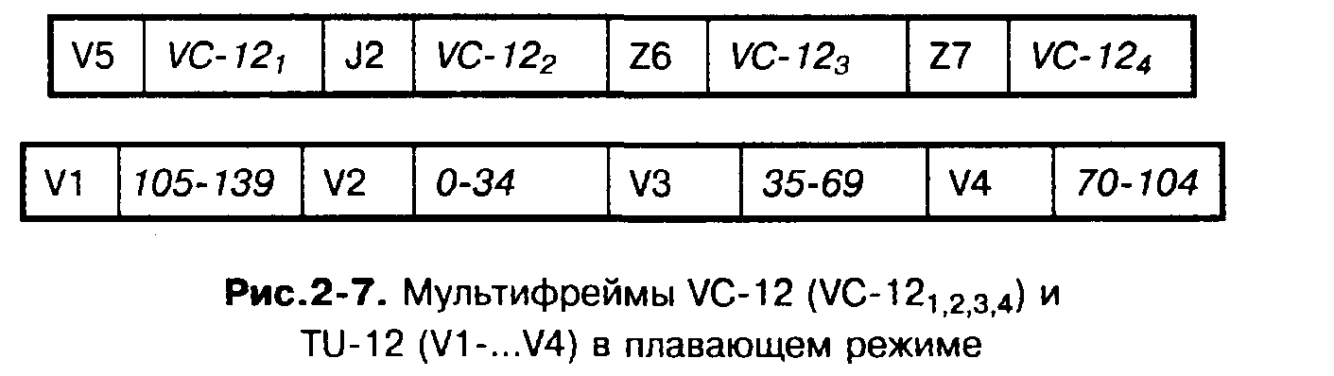

Выравнивание осуществляется по отношению к первому фрейму и может быть как положительным, при котором последующие фреймы сдвигаются назад (от V3 к V4), для чего используется байт, следующий за V3, так и отрицательным (от V4 к V3) - для чего используется поле указателя V3 (в этом случае оно интерпретируется как поле данных).
В фиксированном режиме указатели не используются и мультифрейм не формируется. Для такого режима может быть использовано как бит-синхронное, так и байт-синхронное отображения. Причем последний вариант не используется в сетях с вводом/выводом VC-1.
В этом режиме TU-12 представляется в виде фрейма с исходным периодом повторения 125 мкс и длиной 36 байтов, из которых первый байт (обозначаемый как R) условно содержит образы V1, V2, V3, V4, а второй (также R) - образы V5, J2, Z6, Z7.

Состав TU-12

TU-12(36 байт)= VC-12(35 байт)+ TU-12 PTR (1 Байт)

_____________________________________________________________________________

Этап 4. Последовательность трибных блоков TU-12 в результате байт-мультиплексирования 3:1 превращается в группу трибных блоков TUG-2 с суммарной длиной последовательности 108 байтов (36х3 = 108). Логически структуру TUG-2 также удобнее представить в виде фрейма 9х12 байтов.

Состав TUG-2

TUG-2(108 байт)= TU-12(36 байт)*3

_____________________________________________________________________________

Этап 5. Последовательность TUG-2 подвергается повторному байт-мультиплексированию 7:1, в результате которого формируется группа трибных блоков TUG-3 - фрейм длиной 756 байтов (108х7 = 756), соответствующий фрейму 9х84 байта.

Замечание 2. Фактически TUG-3 соответствует фрейму 9х86, в начале которого добавляется два столбца (2х9 байтов) (рис. 2-8), состоящие из поля индикации нулевого указателя - NPI и фиксированного пустого поля (наполнителя) - FS. В результате формула образования TUG-3 принимает вид: TUG-3 = 7 х TUG-2 + NPI + FStug-3 где индекс TUG-3 используется для отличия FS, применяемых в различных структурах. Таким образом, фрейм TUG-3 имеет длину 774 байта (7х108+3+15=774), что соответствует фрейму 9х86 байтов. Процедура мультиплексирования наглядно показана на рис.2-8, а схема формирования TUG-3 на рис. 2- 9.

Состав TUG-3

TUG-3(774 байта)= TUG-2(108 байт)*7+NPI(3 байта)+FS(15 байт)

_____________________________________________________________________________

Шаг 6. Полученная последовательность вновь байт-мультиплексируется 3:1, затем добавлением к полученной последовательности маршрутного заголовка РОH длиной 9 байтов формируется виртуальный контейнер верхнего уровня VC-4, длиной в 2331 байтов (2322+9 = 2331).
Замечание 4. Фактически VC-4 соответствует фрейму 9х261, структура которого состоит из одного столбца (1х9 байтов) РОН, двух столбцов фиксированного пустого поля FS и трех TUG-3 • блока, полученного в результате мультиплексирования. В результате формула образования VC-4 принимает вид: VC-4 = 3 х TUG-3 + рорvc-4 + FSvc-4. Таким образом, последовательность VC-4 имеет длину 2349 байтов (3х774+9+2х9=2349), что соответствует фрейму 9х261 байт.

Структура POH VC-4

J1 | Индикатор маршрута
B3 | Мониторинг качества (код BIP-8)
C2 | Указатель типа полезной нагрузки
G1 | Подтверждение ошибок передачи
F2 | Сигналы обслуживания
H4 | Индикатор сверхцикла
F3 | Автоматическое переключение
K3 | Подтверждение ошибок передачи
N1 | Мониторинг взаимного соединения (ТСМ)
Поле идентификатора маршрута (J1) передается в 16-ти последовательных циклах и состоит из 15-байтовой последовательности идентификаторов маршрута и 1 байта суммы CRC-7 для идентификации ошибок в трассе маршрута. Идентификаторы маршрута представляют собой последовательность ASCII-символов в формате, соответствующем ITU-T E.164, и используются для того, чтобы принимаемый терминал получал подтверждение о связи с определенным передатчиком (идентификация точки доступа к маршруту). Структура J1 схематически представлена на табл.
Байты J1, номера битов
1 | 2 | 3 | 4 | 5 | 6 | 7 | 8
1  0  0 | C  X  X | C  X  X | C  X  X | C  X  X | C  X  X | C  X  X | C  X  X | Байт 1  Байт 2  .  .  Байт 16
ССССССС - контрольная сумма CRC-7
предыдущего цикла
XXXXXXX - идентификатор точки
доступа к маршруту
(кодирование ASCII).
Структура информационного поля J1 с цикловой структурой.
Байт BЗ используется для контроля четности (процедура ВIР - 8). Более подробно об этом будет сказано ниже.
Указатель типа полезной нагрузки С2 определяет тип полезной нагрузки, передаваемой в контейнере. Основные типы полезной нагрузки определены в ITU-T G.707, кроме того, ITU-T определил несколько дополнительных рекомендаций, связанных с передачей в системе SDH нагрузки ATM и FDDI). Значения байта С2 и соответствующие типы нагрузки приведены в табл.4.4.
Бинарный вид | HEX | Значение
00000000  00000001  00000010  00000011  00000100  00010010  00010011  00010100  00010101  11111110  11111111 | 00  01  02  03  04  12  13  14  15  FE  FF | контейнер не загружен  контейнер загружен, нагрузка не специфицирована  структура TUG  синхронный TU-n  асинхронная загрузка 34 или 45 Мбит/с  асинхронная загрузка 140 Мбит/с  загрузка ATM  загрузка MAN (DQDB)  загрузка FDDI  тестовый сигнал по O.181  VC - AIS в случае поддержки ТСМ
Таблица 4.4.Значения указателя типа полезной нагрузки.
Байт G1 служит для передачи сигналов подтверждения ошибок передачи, обнаруженных в конце маршрута. Предусмотрено использование байта G1 для передачи данных об ошибках двух категорий (рис.4.7.)
FEBE (Far End Block Error) - наличие блоковой ошибки на удаленном конце; сигнал, посылаемый в ответ на получение на удаленном конце ошибки четности по BIP-8;
FERF (Far End Receive Failure) -наличие неисправности на удаленном конце; сигнал, посылаемый в случае возникновения на удаленном конце нескольких неисправностей.
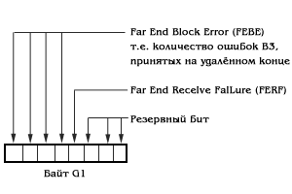
Рис. 4.7.Значения байта G1.
Байты F2 и F3 используются оператором для решения внутренних задач обслуживания системы передачи и образуют выделенный служебный канал.
Байт Н4 является указателем и используется при организации сверхциклов SDH, например, он указывает на номер цикла VC-1, VC-2 в сверхцикле TU-1, TU-2. Этот байт также используется в процедуре смещения указателей, что будет описано ниже.
Индикатор автоматического переключения (Automatic Protection Switching - APS) КЗ используется для оперативного резервирования в системе SDH. Индикатор обеспечивает передачу команды перехода на резерв даже в случае отсутствия системы самодиагностики SDH. Более подробно механизмы резервного переключения рассмотрены в разделе, посвященном процедурам резервного переключения.
Байт мониторинга взаимного соединения (Tandem Connection Monitoring - ТСМ) N1 был впервые определен в 1996 г. в рекомендациях ITU-T. Необходимость введения процедуры ТСМ была связана с тем, что байт ВЗ, обеспечивающий контроль четности, устанавливается только для начала и конца маршрута и обеспечивает контроль качества сквозного соединения. В случае, если маршрут проходит через несколько секций, принадлежащим различным операторам, требуется не только сквозной, но и посекционный мониторинг параметров качества. До последнего времени средства секционного мониторинга не обеспечивали этих функций, поэтому была введена дополнительная процедура - ТСМ. Согласно этой процедуре сетевой узел обеспечивает контроль четно- сти по НО-РОН и LO-POH (контроль BIP-N), а затем передает информацию об ошибках предыдущему узлу в байте N1 (для заголовков высокого уровня) или N2 для заголовков низкого уровня.

Состав VC-4

VC-4(2349 байт)= TUG-3(774 байт)*3+VC-4 POH(9 байт)+FS(18 байт)

_______________________________________________________________________________

Этап 7. Формируется AU-4, путем добавления к виртуальному контейнеру VC-4 указателя AU-4 PTR, длиной 9 байтов, который располагается в SОН.

Структура PTR AU-4

Байт H1 |  |  |  |  |  |  |  | Байт H2
N | N | N | N | S | S | I | D | I | D | I | D | I | D | I | D

Указатель блока AU-4 позволяет гибко и динамично разместить контейнер VC-4 внутри цикла блока AU-4. Указатель блока AU-4 состоит из трех байтов H1,трех байтов H2 и трех байтов H3.
Расположение байта начала контейнера VC-4 определяется в байтах H1 и H2. Эти два байта могут рассматриваться в качестве одного кодового слова. Последние десять битов (с 7 по 16) кодового слова указателя собственно и передают значение указателя.
Указатель AU-4 включает в себя только первые три байта H1, H2 и H3, остальные две тройки байтов H1, H2 и H3 не используются . Значение указателя блока AU-4 представляет собой двоичное число в диапазоне от 0 до 782, которое показывает на смещение сдвигами по три байта, между указателем и первым байтом контейнера VC-4.
Значение указателя блока AU-3 также является двоичным числом в диапазоне от 0 до 782, и поскольку в группе AUG имеется три блока AU-3, то каждый блок AU-3 имеет свои индивидуальные байты H1, H2, H3. Байты H в этом случае располагаются последовательно. Первая группа H1, H2, H3 относится к первому блоку AU-3, вторая ко второму и т.д. Указатель каждого блока AU-3 работает независимо.
Значение указателя содержится в байтах H1 и H2, которые образуют одно кодовое слово.
Биты 1 - 4 (биты N) кодового слова указателя содержат флаг новых данных NDF, который позволяет осуществлять произвольное изменение значения указателя, если это изменение вызвано изменением полезной нагрузки. Для обеспечения коррекции ошибок для флага выделяют четыре бита. Признаком нормальной работы служит код "0110". Если синхронизация контейнера VC-n изменяется по каким-либо причинам, то передается новое значение указателя, сопровождаемое флагом NDF, установленным в состояние "1001".
I - биты увеличения. Они инвертируются при положительном выравнивание.
D - биты уменьшения. Инвертируются при отрицательном выравнивании.
Индикация нулевого уровня используется когда группы TUG-2 уплотняются в контейнер VC-4. Размещение TUG-2 происходит в фиксированном режиме и указатель TU-3 при этом не используется.

Состав AU-4

AU-4(2358 байт)= VC-4(2349 байт)+AU-4 PTR(9 байт)

___________________________________________________________________________________

Этап 8. Затем AU-4 мультиплексируется в формальном соотношении 1:1 в результате чего формируется группа административных блоков AUG.

___________________________________________________________________________________

Этап 9. На последнем этапе происходит формирование синхронного транспортного модуля
STM-1. К группе AUG добавляется секционный заголовок SОН, который состоит из двух частей: заголовка регенераторной секции RSOH (формат 3х9 байтов) и заголовка мультиплексной секции МSОН (формат 5х9 байтов), окончательно формируя синхронный транспортный модуль SТМ-1, представляемый в виде кадра, имеющего длину 2430 байтов, или в виде фрейма 9 х 270 байтов, что при частоте повторения в 8 кГц соответствует скорости передачи 155,52 Мбит/с.

Структура SOH

Заголовок SОН (рис.2-15), состоит из двух блоков: RSOH - заголовка регенераторной секции размером 3х9=27 байтов и MSOH - заголовка мультиплексной секции размером 5х9=45 байтов. Он отвечает за структуру фрейма STM-1 и его связи с мультифреймом в случае мультиплексирования нескольких модулей STM-1.

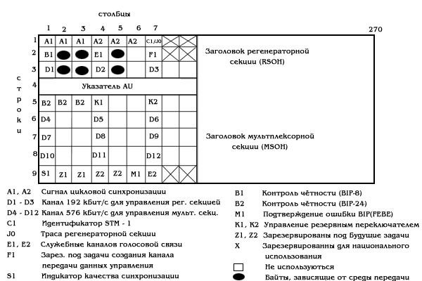
Как видно из рисунка, информация о цикловой синхронизации (А1, А2) повторяется три раза, что связано с объединением стандартов SDH и SONET.
Байты А1, А1, А1, А2, А2, А2 являются идентификаторами наличия фрейма STM-1 в фрейме STM-N (А1=11110110, А2=00101000);
Байты D1-D12 формируют служебный канал передачи данных - DCC: D1-D3 формируют DCC канал регенераторной секции (192 кбит/с), D4-D12 - DCC канал мультиплексной секции (576 кбит/с);
Трасса регенераторной секции выполняет те же функции, что и байт J1 в заголовке РОН.
Важным для проведения тестирования систем SDH является служебный канал F1, в котором передается информация о результатах контроля четности и обнаружения ошибок. В состав байта F1 входят идентификаторы регенераторов RI и информационные биты S, где передается информация об ошибках (рис. 9).
Байт М1 - секция FEBE сообщает число блоков бит, которые отмечены в качестве ошибочных с помощью кода BIP-24(B2).
Байты К1 и К2 заголовка SОН также имеют большую важность при анализе работы системы SDH. Эти байты обеспечивают резервное переключение и оперативную реконфигурацию сети. В настоящее время получила широкое распространение концепция самозалечивающихся сетей, механизм действия которых связан с оперативной реконфигурацией и переходом на резервный ресурс. Именно эти процедуры обеспечиваются байтами К1 и К2. Поэтому их анализ обеспечивает тестирование работоспособности процессов резервирования.
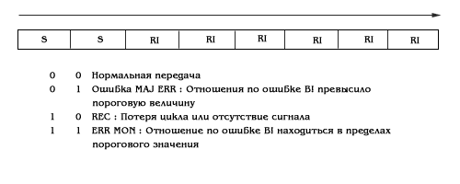
Рис.9 Структура канала управления F1.
Байт S1 определяет параметр качества источника синхронизации узла генерации транспортного модуля. Информация о параметре качества источника синхронизации передается комбинацией битов 5-8 в составе байта S1. Возможные значения параметров качества источника синхронизации приведены в табл.9. Передача информации о качестве источника синхронизации позволяет избежать проблем, связанных с нарушениями в структуре системы синхронизации. Учитывая, что система передачи на основе SDH использует принципы синхронной передачи и мультиплексирования, параметры синхронизации в SDH чрезвычайно важны. С увеличением разветвленности сети, использованием концепций резервирования и самозалечивающихся сетей, повышается вероятность возникновения проблем, связанных с системой синхронизации. Так, например, в процессе реконфигурации или гибкого переключения на резерв, система синхронизации должна также реконфигурироваться. Передача информации о качестве источника синхронизации конкретного узла дает возможность авторегулирования процессов в системе синхронизации, например, сигнал от источника плохого качества не используется для распределения по сети и синхронизации от него других узлов.
Параметр | Приоритет при использовании | Значение параметра
0010 | Наиболее высокий | G.811 первичный источник синхронизации (PRC)
0100 |  | G.812 вторичный источник синхронизации транзитного узла
1000 |  | G.812 вторичный источник синхронизации оконечного узла
1011 |  | Источник синхронизации цифрового оборудования
1111 | Наиболее низкий | Не использовать для внешней синхронизации.
0000 |  | Качество не определено

Состав STM-1

STM-1(2430 байт)= AU-4(2358 байт)+RSOH(27 байт)+MSOH(45 байт)

___________________________________________________________________________________

Итак, если подытожить результаты рассмотренного примера, получаем следующую итоговую формулу преобразования двоичного потока Е1 в схеме мультиплексирования по стандарту ETSI (символьный (верхний) вариант и численный (нижний) вариант, где значения приведены в байтах):

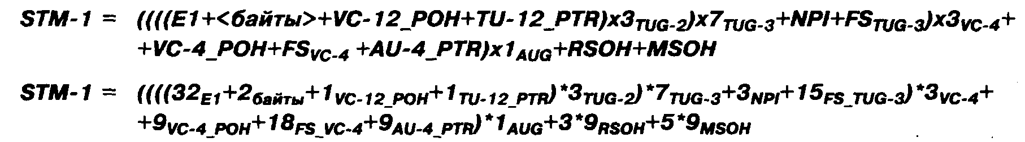

Формирование циклов STM-4 и STM-16.
Внутри иерархии SDH мультиплексирование выполняется байт-синхронно, без процедуры выравнивания скоростей.
Более высокие скорости SDH формируются процессом мультиплексирования сигналов более низкого уровня, таким образом, четыре параллельных и синхронных сигнала STM-1, могут быть объединены вместе методом «чередования байт», чтобы сформировать сигнал STM-4 со скоростью 4* STM-1.
STM-4 сигнал имеет 9 рядов, но уже 1800 колонок, следовательно,
SDН скорость=9 рядов*1800 колонок*8бит*8000циклов/с=622,08Мбит/с.
Полная структура STM-4 составляется следующим образом:
- Первые 36 колонок цикла STM-4 образуют заголовок секции.
- Остальные 1044 колонки представляют 4 области полезной нагрузки, связанные с четырьмя STM-1

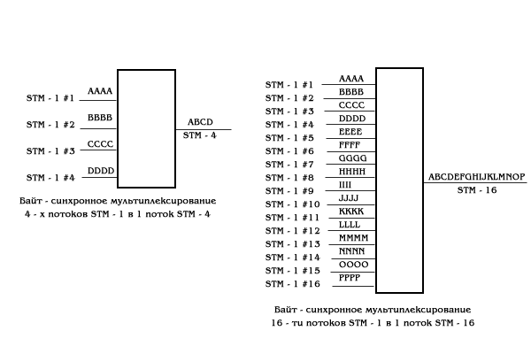
Мультиплексирование STM-1 в STM-N может осуществляться как каскадно: 4х1 —> 4, 4х4 -> 16, 4х16 -> 64, 4х64 -> 256, так и непосредственно по схеме N:1 -> N, где N = 4, 16, 64, 256. При этом для схемы непосредственного мультиплексирования используется чередование байтов.
Фактически так просто удается мультиплексировать только тогда, когда все STM-1 имеют одинаковую структуру полезной нагрузки, если нет, то нужно, чтобы соблюдались некоторые правила бесконфликтной взаимосвязи. В стандарте G.708 (версия 1988г.) требовалось, чтобы все STM-1 принадлежали к одной из трех категорий:
1 - AU-3 (разного типа), несущие С-3 в качестве полезной нагрузки;
2 - AU-n (разного типа), но несущие тот же тип TUG-2 в качестве полезной нагрузки;
3 - Различные типы TUG-2 в качестве полезной нагрузки.

Если при формировании модуля STM-N используется каскадное мультиплексирование, то оно осуществляется по схеме чередования групп байтов, причем число байтов в группе равно кратности мультиплексирования предыдущего каскада. Например, если формирование STM-16 происходит по двухкаскадной схеме 4xSTM-1 -> STM-4, 4xSTM-4 -» STM-16, то первый каскад использует мультиплексирование по байтам, а второй - по группам, состоящим из четырех байтов. Если предположить,что на вход каждого из четырех STM-4, питающих STM-16, поступают последовательности {b^{i}_{j}}
(здесь подстрочные индексы i=0,1,2,3 - номера входов, а надстрочные индексы j= 1,2,3,4 - номера мультиплексоров STM-4), то процесс формирования осуществляется следующим образом:
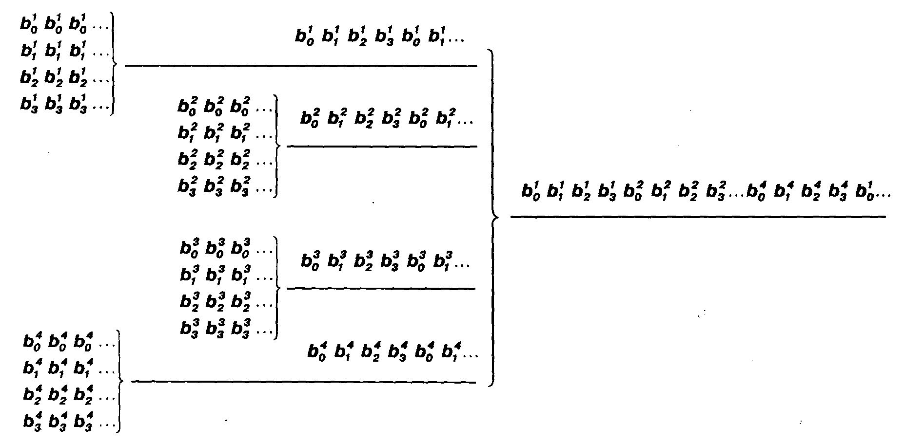

Ясно, что если формирование STM-64 происходит по трехкаскадной схеме 4xSTM-1 -> STM-4, 4xSTM-4 -> STM-16, 4xSTM-16 -> STM-64, то первый каскад использует мультиплексирование по байтам, второй - по группам, состоящим из четырех байтов, а третий по группам из 16 байтов.

Структура заголовка SОН фрейма STM-4, имеет формат 9х36 байтов, а аналогичная структура SОН фрейма STM-16 имеет формат 9х144 байта.

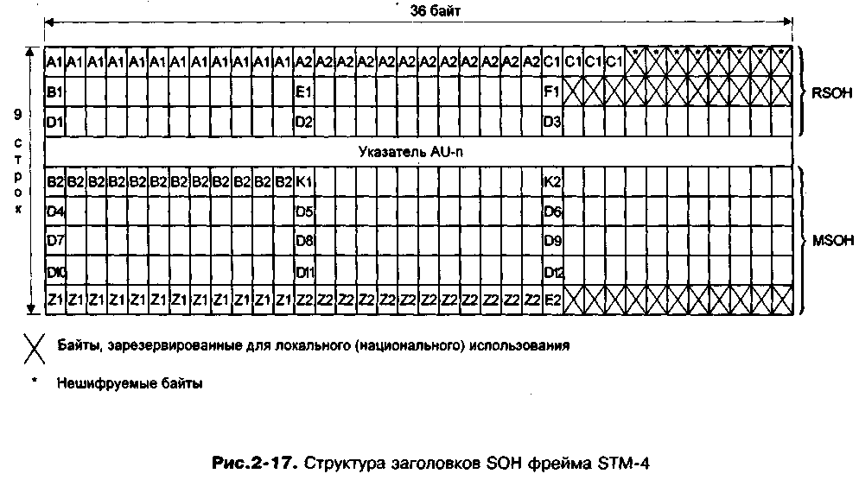
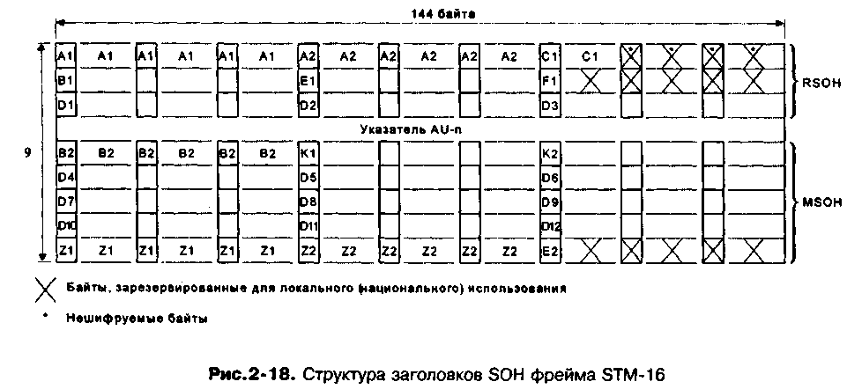

Литература

1.Н.Н.Слепов "Современные технологии цифровых оптоволоконных сетей связи."; РАДИО И СВЯЗЬ, 2000
2.И.Г.Бакланов "Технологии измерений первичной сети. Часть 1. Системы Е1, PDH, SDH."; ЭКО-ТРЕНДЗ, 2000

